Liczba osób bezrobotnych zarejestrowanych
w Powiatowym Urzędzie Pracy w Krośnie w latach 1992 – 2018

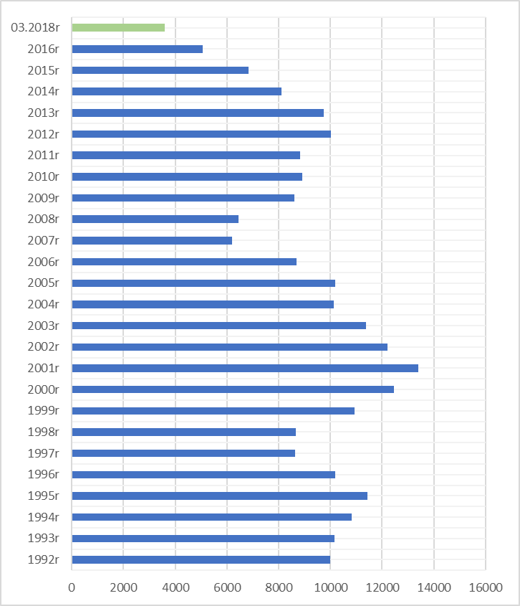

www.krosno.praca.gov.pl

M A R Z E C 2 0 1 8

- Liczba zarejestrowanych bezrobotnych w Powiatowym Urzędzie Pracy w Krośnie*
Rejon | Ogółem | Kobiety
Krosno | 1012 | 526
Powiat krośnieński | 2581 | 1337
Rymanów miasto i gmina | 256 | 117
Dukla miasto i gmina | 451 | 236
Jaśliska | 60 | 32
Jedlicze miasto i gmina | 329 | 174
Iwonicz miasto i gmina | 234 | 118
Krościenko Wyżne | 120 | 55
Korczyna | 217 | 110
Wojaszówka | 210 | 110
Miejsce Piastowe | 270 | 157
Chorkówka | 434 | 228
Ogółem | 3593 | 1863

- „Napływ” i „odpływ” bezrobotnych
Rejon | Nowo zarejestrowani w miesiącu sprawozdawczym | Wyłączeni  z ewidencji w m-cu sprawozdawczym
Krosno | 143 | 175
Powiat krośnieński | 379 | 499
Ogółem | 522 | 674

3. Stopa bezrobocia na koniec lutego 2018r.
Rejon | Stopa bezrobocia w %
Polska | 6,8%
Woj. podkarpackie | 9,9%
Powiat krośnieński łącznie z miastem Krosno | 5,7%
Powiat krośnieński | 7,5%
Miasto Krosno | 3,4%
65454
4. Wybrane kategorie osób bezrobotnych
Do 30 roku życia | 902
Długotrwale bezrobotni | 1726
Powyżej 50 roku życia | 1049
Korzystające ze świadczeń pomocy społecznej | 662
Posiadające co najmniej jedno dziecko do 6 roku życia | 759
Posiadające co najmniej jedno dziecko niepełnosprawne do 18 r.ż. | 9
Bezrobotni niepełnosprawni | 404
Bez kwalifikacji zawodowych | 974
Bez doświadczenia zawodowego | 651
Kobiety, które nie podjęły zatrudnienia po urodzeniu dziecka | 623
*Liczby nie sumują się

6. Oferty pracy - stan na koniec miesiąca
Rejon | Zgłoszone  w okresie sprawozdawczym | Pozostałe na koniec okresu sprawozdaw. | Suma ofert od początku roku
Powiat krośnieński łącznie z m. Krosno | 305 | 122 | 872

7. Liczba osób wyrejestrowanych z powodu podjęcia pracy
- stan na koniec miesiąca sprawozdawczego
Podjęcia pracy | W tym finansowane ze środków publicznych
926 | 90
926 | w tym:  podjęcie działalności gospodarczej  oraz doposażenie stanowiska pracy – 29
Staże - 53
Zatrudnienie (subsydiowane) osób do 30 roku życia - 55

8. Zarejestrowani bezrobotni z prawem do zasiłku
Rejon | Liczba ogółem
Krosno | 166
Powiat krośnieński | 431
Ogółem | 597

9. Zatrudnianie cudzoziemców
Prace sezonowe | wnioski |  | pozwolenia
Prace sezonowe | 22 |  | 1
Oświadczania o powierzeniu pracy | 228
Informacje starosty  Informacje starosty na temat możliwości zaspokojenia potrzeb kadrowych pracodawców. | wnioski | wydane informacje
 | 172 | 102

* z wyłączeniem osób podlegających aktywizacji
przyg. Rafał Dziura

